Министерство образования Республики Беларусь
Учреждение образования
Белорусский государственный университет информатики и
радиоэлектроники

Факультет информационных технологий и управления
Кафедра интеллектуальных информационных технологий

ОТЧЁТ
по курсу
«Естественно-языковой интерфейс интеллектуальных систем»

Лабораторная работа №2
«Построение и использование корпусов текстов естественного языка.»

Выполнили студенты гр. 321701: Политыко И.А.
Лукашов В.А.

Проверил: Крапивин Ю.Б.

Минск 2026

Цель работы
1. Изучить принципы построения корпусов текстов, виды разметки и способы аннотирования, инструменты работы с корпусами текстов.
2. Построить корпус текстов и разработать корпусный менеджер.

Задачи лабораторной работы

1. Сформировать электронный корпус текстов по выбранной предметной области.
2. Используя результаты лабораторной работы №1 (возможность получения лингвистических сведений для произвольной лексемы естественного языка) разработать корпусный менеджер, обеспечивающий базовую функциональность работы с созданным корпусом текстов.

Задание
Вариант 2: Требуется спроектировать и программно реализовать структуры хранения данных, алгоритмы их обработки, необходимые в рамках следующих базовых требований к разрабатываемому приложению:
• входные данные – фрагмент текста (фраза или слово) на естественном языке – запрос корпусному менеджеру;
• выходные данные – частотные характеристики словоформ, лексем, грамматических категорий, леммы, морфологические характеристики словоформ и их метаданные (библиографические, типологические), конкордансные списки, согласно согласованным с преподавателем требованиям к функциональности корпусного менеджера;
• взаимодействие с пользователем посредствам графического интерфейса (интерфейс должен быть интуитивно-понятным и дружественным пользователю);
• наличие системы средств помощи пользователю;

Поддерживаемые форматы входных данных: TXT, RTF
Язык текста: Русский
Предметная область: Кулинария

Используемые библиотеки
1. FastAPI — библиотека Python для создания функций обработки запросов. Из-за своей высокой производительности FastAPI идеально подходит для создания современных веб-приложений и API.
2. Pydantic — библиотека Python для создания удобных моделей для представления сущностей внутри программы. Модели Pydantic автоматически проверяют типы данных поступающей информации, что значительно упрощает валидацию данных и обработку ошибок.
3. pymorphy3 — библиотека Python для морфологического анализа русского языка. Используется для лемматизации, определения части речи, падежа, числа, рода и других морфологических характеристик.
4. razdel — библиотека Python для токенизации русского текста. Используется для разделения текста на отдельные слова (токены).
5. striprtf — библиотека Python для чтения и обработки RTF-файлов. Используется для извлечения текста из документов формата RTF.

Интерфейс
Интерфейс приложения включает следующие элементы:
- Окно управления корпусом: пользователь загружает, удаляет, смотрит, редактирует тексты корпуса заданные TXT или RTF-файлами.
- Окно статистики: пользователь может видеть статистику по корпусу: количество слов, уникальных словоформ, лемм и т.д.
- Окно поиска: позволяет найти слово или набор символов, а также конкордатный список.
- Панель помощи: содержит документацию с используемыми терминами и возможностями системы.

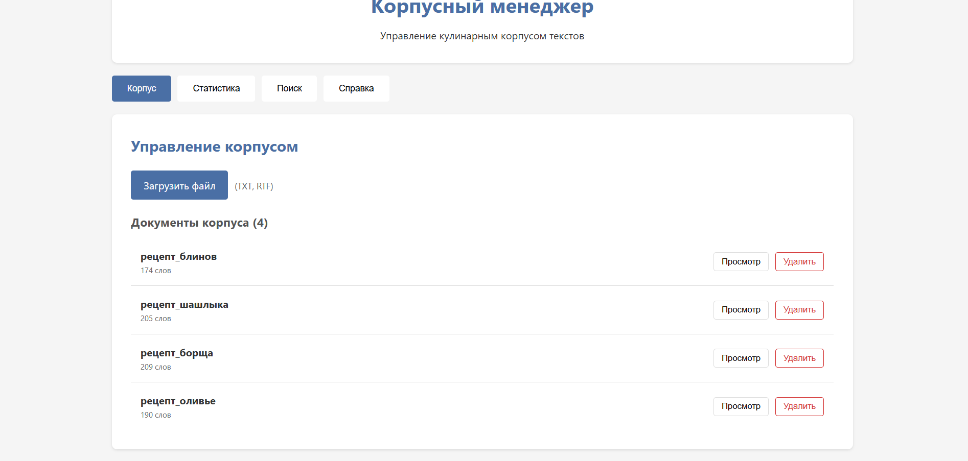
Рисунок 1: Интерфейс управления корпусом

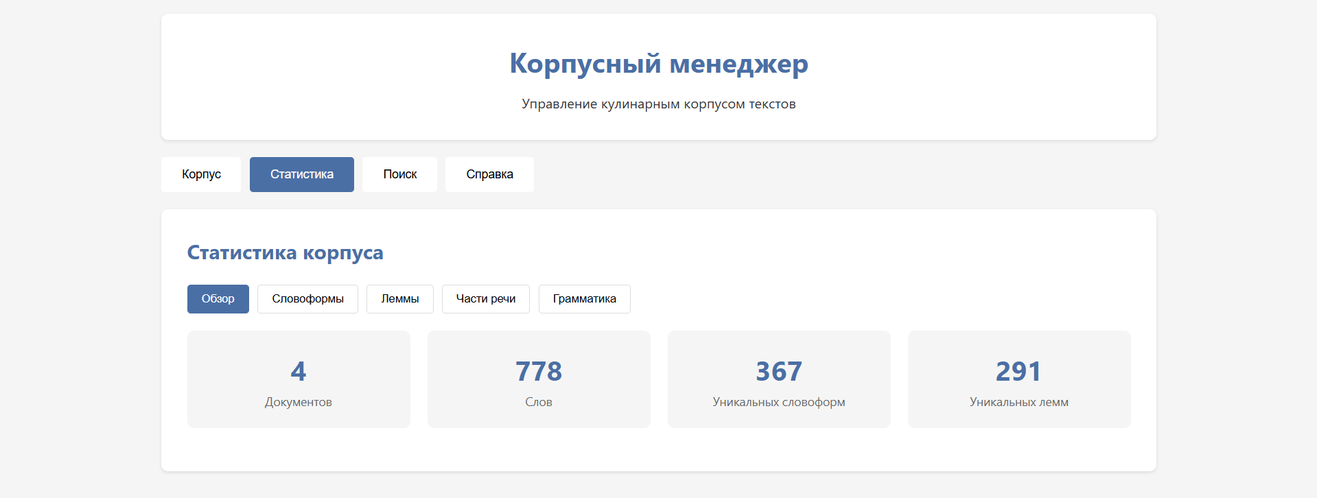 Рисунок 2: Интерфейс статистики

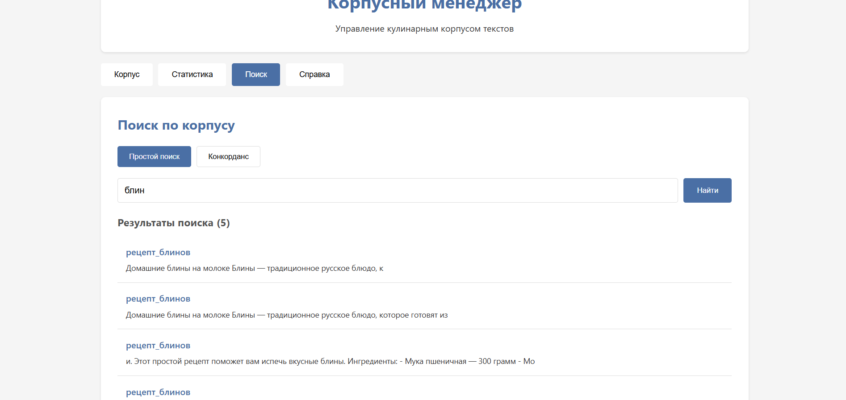
Рисунок 3: Интерфейс поиска

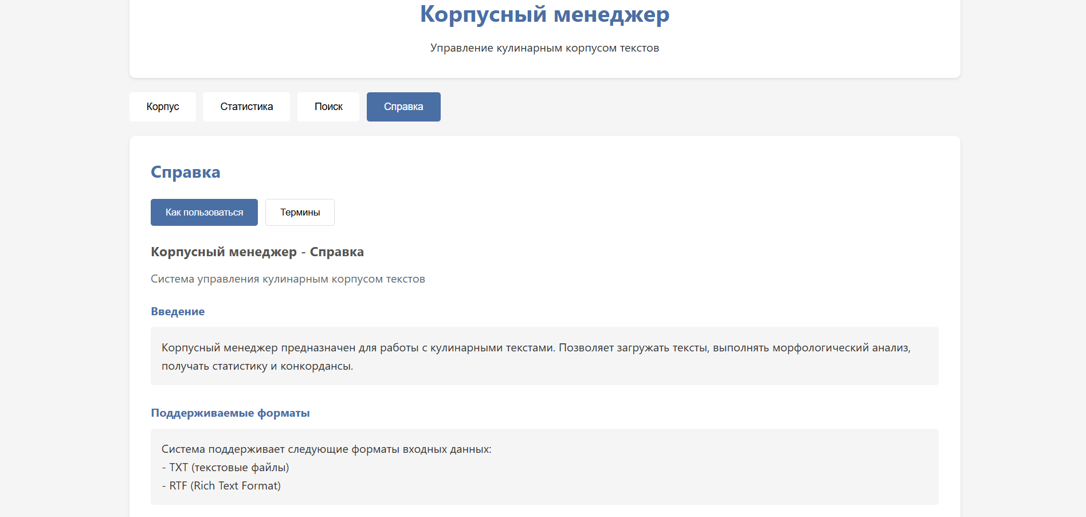
Рисунок 4: Интерфейс панели помощи

Структура хранения данных
Данные хранятся в JSON-файле, содержащем словарь лексем с правилами словоизменения.
В коллекции документов хранятся:
• уникальный идентификатор;
• заголовок рецепта;
• текст рецепта;
• объект метаданных, где каждое поле содержит:
• источник файла;
• информация об авторстве и классификации:
•автор, дата, жанр — пустые значения;
• тип текста — кулинарный текст;
◦ статистика текста:
◦ количество слов;
◦ количество символов;
◦ дата создания — временная метка ISO;
◦ общее количество документов и слов в коллекции.

Структурная схема приложения
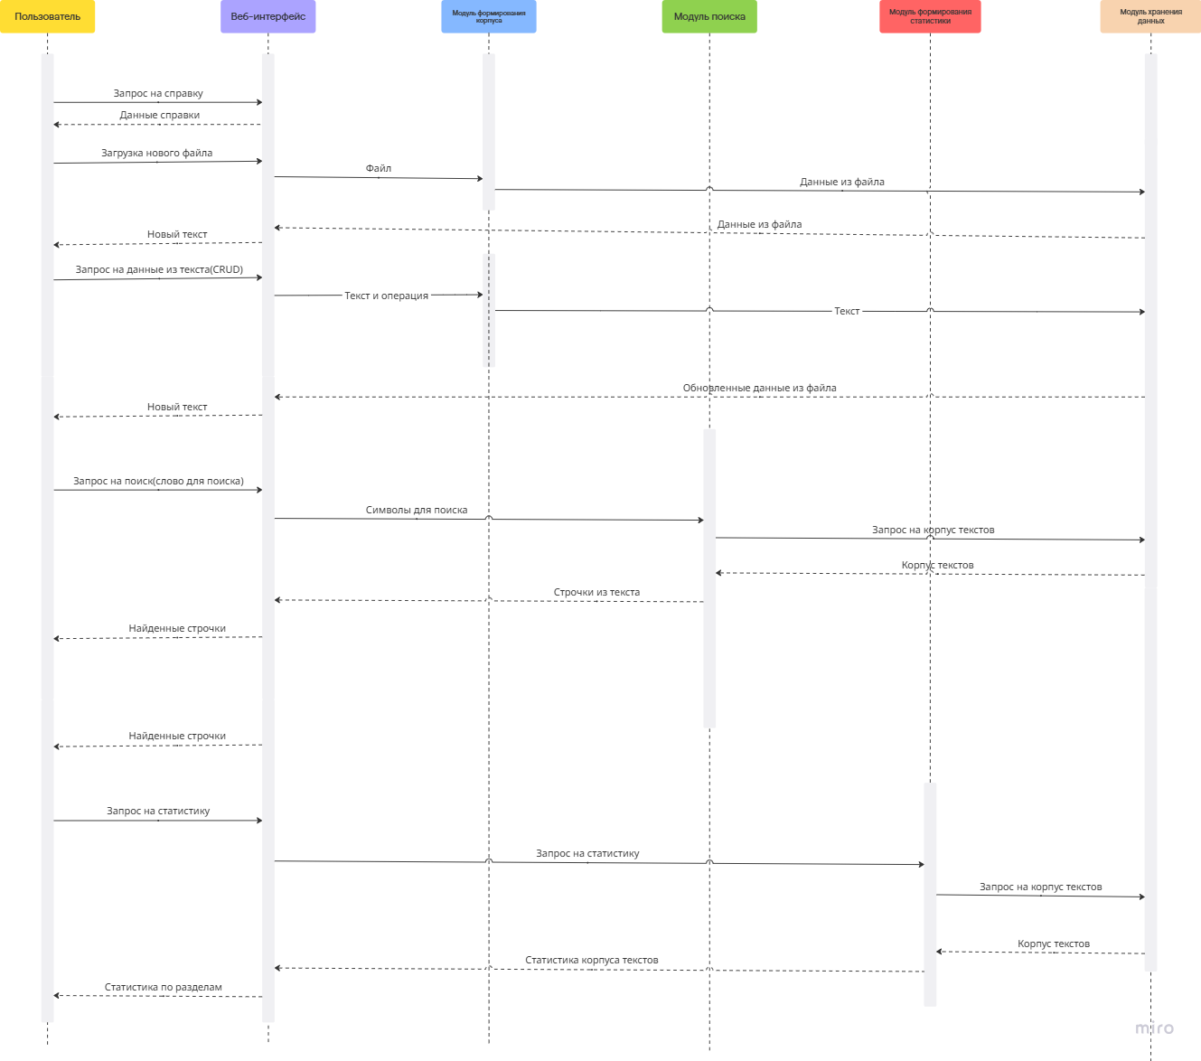Рисунок 3: Структурная схема приложения

Описание алгоритмов

Алгоритм работы программы
- Начало.
- Пользователь выбирает TXT или RTF-файл через интерфейс.
- Проверяется существование файла и его формат.
- Извлекается текст из файла с помощью TxtParser или RtfParser.
- Текст токенизируется с помощью библиотеки razdel.
- Токены формируются в объект(текст).
- Объект сохраняется в JSON-файл словаря.
- Результаты отображаются в интерфейсе.
- Пользователь может выполнять операции:
1) Удаление/изменение/просмотр текста;
2) Поиск по набору символов;
3) Получение статистики;
4) Получение справки;
5) Получение конкорданса;
- Конец.

Алгоритм поиска строчки по набору символов
- Начало.
- Пользователь вводит набор символов.
- Система ищет набор символов в словаре и ближайшие символы к нему.
- Если набор символов найден, система возвращает строки с найденными символами, и их количество.
- Если набор символов не найден, возвращается ошибка.
- Конец.

Тест производительности
Для оценки производительности приложения был проведён тест на конкорданс
в корпусе объёмом 778 слов. Среднее время обработки составило ~8 милисекунд на ПК HP Victus Pavilion 15, процессор: AMD Ryzen 5 8645HS, объём оперативной памяти: 16 ГБ.

Результаты замеров:
Количество слов | Время обработки (мс) | мс/токен
299 | 4 | 0.013
573 | 7 | 0.012
778 | 8 | 0.010
Основное время затрачивается на поиск.

Вывод
Разработанное приложение строит и использует корпус текстов естественного языка, извлечённых из TXT и RTF-файлов. Сформирован электронный корпус текстов по предметной области кулинария с базовой функциональностью работы с созданным корпусом текстов. Перспективами использования приложения можно назвать расширение функционала для поддержки английского языка, а также добавить поддержку новых форматов файлов.

(нужно решить проблему с Конкорданс, нужно обеспечение возможности редактирования текста, скорость выполнения конкоданса)

